Innowacja pedagogiczna

„CZYTAM Z KLASĄ lekturki spod chmurki”
międzynarodowy projekt edukacyjny
wspierający rozwój czytelnictwa wśród uczniów klas I-III
edycja II
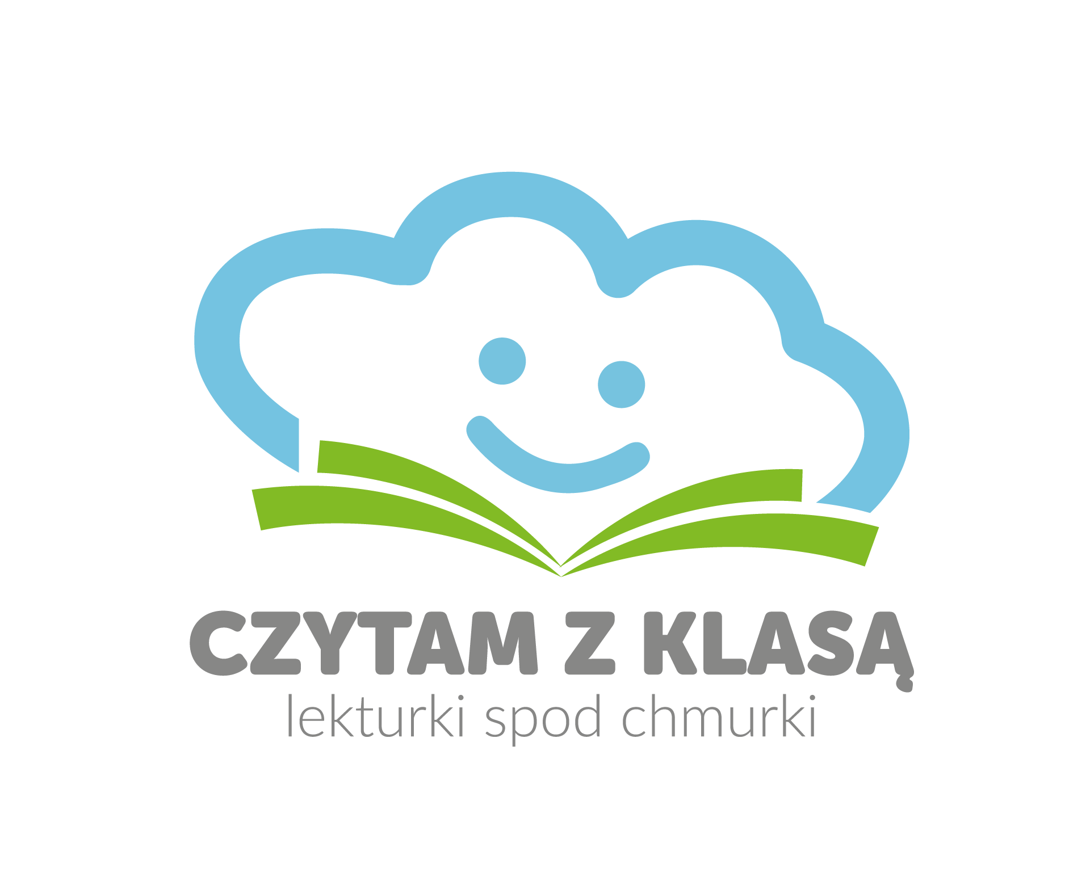

Imię i nazwisko autora projektu
Honorata Szanecka

Imię i nazwisko nauczyciela prowadzącego innowację
Barbara Dzik

Innowacja przeprowadzona zostanie na następujących zasadach:
Rodzaj innowacji: programowo - metodyczna
Program innowacyjny przeprowadzony zostanie w klasie 2b Szkoły Podstawowej nr 1 im.ks.F.Blachnickiego w Jodłowej
W innowacji wezmą udział wszyscy uczniowie tej klasy.

Innowacja pedagogiczna realizowana będzie od 23 września 2020r. do 21 czerwca 2021r.

Materiały do prowadzenia zajęć pochodzić będą z zasobów własnych szkoły.

Innowacja opiera się na zmianie sposobu omawiania czytanych lektur szkolnych, na zaangażowaniu uczniów w aktywne działania oraz na upowszechnianiu czytelnictwa wśród dzieci poprzez atrakcyjne formy pracy z tekstem. Ponadto innowacyjna formuła edycji II projektu polega na wzmacnianiu więzi ze środowiskiem przyrodniczym, rozwijaniu poczucia troski i odpowiedzialności za bliższe i dalsze otoczenie. Poprzez czytanie lektur, uczniowie zostaną wprowadzeni w problematykę dotyczącą zmian klimatycznych, postaw ekologicznych oraz szeroko pojętej ochrony środowiska.

- Opis zasadności wprowadzenia innowacji

W dobie dzisiejszych czasów, gdzie prym wiodą gry komputerowe i smartfony, bardzo ciężko jest zachęcić dzieci do czytania książek, a tym bardziej lektur.
Aby zminimalizować problem i zainspirować dzieci do czytania, od 23 września 2020 r. wprowadzam do swojej klasy projekt edukacyjny autorstwa Honoraty Szaneckiej, upowszechniający czytelnictwo wśród uczniów klas I-III, którego założeniem jest zachęcenie dzieci do czytania książek poprzez aktywną działalność edukacyjną oraz wzmacnianie więzi ze środowiskiem przyrodniczym, a także rozwijanie poczucia troski i odpowiedzialności za bliższe i dalsze otoczenie

- Cele innowacji

Cele ogólne:
- rozbudzanie u uczniów ciekawości literackiej,
- rozwijanie aktywności czytelniczej,
- doskonalenie czytania ze zrozumieniem oraz aktywnego słuchania,
- zachęcanie rodziców do czytania dzieciom,
- integracja zespołu klasowego,
- współpraca placówek oświatowych z terenu całego kraju i zagranicznych szkół polonijnych,
- wzmacnianie więzi ze środowiskiem przyrodniczym - rozwijanie poczucia troski i odpowiedzialności za bliższe i dalsze otoczenie.

- Zasady innowacji

Innowacja pedagogiczna odbywać się będzie od 23 września 2020r. do 21 czerwca 2021r. Jedną godzinę lekcyjną podczas zajęć edukacji wczesnoszkolnej.

Nauczyciel realizujący program opierać się będzie na umiejętnościach i doświadczeniach własnych oraz na sugestiach i pomysłach innych osób biorących udział w projekcie, poprzez wymianę wspólnych doświadczeń na grupie projektowej. Realizowane zadania będą zgodne z zaleceniami ujętymi w PRZEWODNIKU PO PROJEKCIE załączonym do Regulaminu.
Zajęcia odbywać się będą na terenie szkoły lub poza nią, po uprzednim poinformowaniu dyrektora szkoły. Podczas zajęć wykorzystane zostaną pomoce dydaktyczne posiadane przez szkołę oraz przez każdego ucznia.

Przed rozpoczęciem projektu nauczyciel prowadzący innowację uzyska od autora projektu ZGODY dla RODZICÓW na udział dzieci w projekcie oraz na wykorzystanie ich wizerunku.
Wzór zgody zostanie udostępniony we wrześniu 2020 r. na grupie projektowej.

Ponadto autor projektu udostępni nauczycielom bezpłatne narzędzie w postaci LEKTURNIKA do wydrukowania dla każdego ucznia.

Projekt składać się będzie z trzech MODUŁÓW:
I MODUŁ - jesienny - od 23.09.2020r. do 21.12.2020r.
MAŁA CHMURKA W KRAINIE DRZEW
II MODUŁ - zimowy - od 22.12.2020r. do 20.03.2021r.
MAŁA CHMURKA W KRAINIE ŚNIEGU

III MODUŁ - wiosenny - od 21.03.2021r. do 21.06.2021r.
MAŁA CHMURKA W KRAINIE SŁOŃCA

Szczegółowy opis modułów i zadań dołączono do Regulaminu w formie PRZEWODNIKA PO PROJEKCIE.

W każdym z modułów uczestnik (zespół klasowy) wybierze jedną spośród czterech zaproponowanych lektur, do której wykona co najmniej cztery zadania.
Lektury będą czytane przez nauczyciela lub samodzielnie przez uczniów, a także przez zaproszonych gości.

Po zrealizowaniu każdego modułu nauczyciel umieści na stronie projektu sprawozdanie w formie opisu i kilku zdjęć, dzięki czemu otrzyma od autora projektu POTWIERDZENIE realizacji tego modułu.

W celu otrzymania CERTYFIKATU końcowego dla klasy oraz nauczyciela, a także DYPLOMÓW dla uczniów, wymagane będzie zrealizowanie WSZYSTKICH TRZECH MODUŁÓW.

Udział w projekcie jest BEZPŁATNY.

- Ewaluacja programu

Narzędzia ewaluacyjne:
- Karta samooceny ucznia po każdym module i na zakończenie (umieszczona w Lekturniku),
- ankieta dla rodziców po zakończonym projekcie (przygotowana przez nauczyciela).

Szczegółowa analiza wyników ankiety oraz kart samooceny uczniów pozwoli ocenić stopień realizacji zamierzonych celów. Działania te pomogą wyciągnąć wnioski, zaplanować pracę i ewentualnie zmodyfikować metody pracy. Podjęta zostanie także decyzja o ewentualnej kontynuacji innowacji w tej grupie. Wszystkie wyniki i uwagi zostaną opracowane w sprawozdaniu końcowym oraz udostępnione dyrektorowi szkoły.

